# ВЕСТНИК

***Октябрьского МО***

**Официальный печатный орган Октябрьского**

**муниципального образования Дергачевского муниципального**

**района Саратовской области**

№ 7 от 31 июля 2025года РАСПРОСТРАНЯЕТСЯ  **БЕСПЛАТНО**

**_____________________________________________________________________________________**

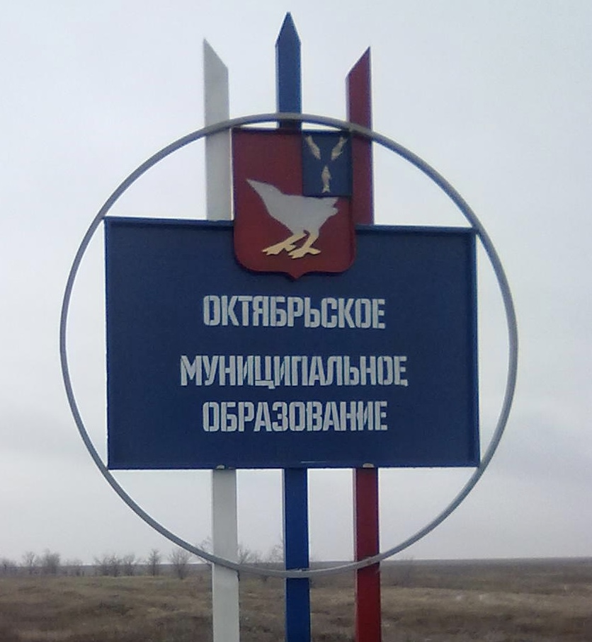

**АДМИНИСТРАЦИЯ ОКТЯБРЬСКОГО МУНИЦИПАЛЬНОГО ОБРАЗОВАНИЯ**

**П О С Т А Н О В Л Е Н И Е**

**от 29 июля 2025 г. № 18**

**Об утверждении отчета об исполнении**

**бюджета Октябрьского муниципального**

**образования за 1 полугодие 2025 года**

Руководствуясь законом Саратовской области «О бюджетном процессе Саратовской области» от 16 января 2008 года № 3-ЗСО, Уставом Октябрьского муниципального образования Дергачевского муниципального района Саратовской области, администрация Октябрьского муниципального образования ПОСТАНОВЛЯЕТ:

1. Утвердить отчет об исполнении доходов бюджета Октябрьского муниципального образования за 1 полугодие 2025 года в сумме -265781,47 рублей (приложение 1).
2. Утвердить отчет об исполнении расходов бюджета Октябрьского муниципального образования за 1 полугодие 2025 года в сумме 915074,91 рублей (приложение 2).
3. Настоящее постановление опубликовать в газете «Вестник Октябрьского МО», обнародовать на официальном сайте администрации Октябрьского муниципального образования.
4. Настоящее постановление вступает в силу со дня его подписания.

**Глава администрации**

**Октябрьского образования К.К. Джакияева**

|  |  |  |  |  |  |
| --- | --- | --- | --- | --- | --- |
| **Исполнение бюджета Октябрьского муниципального образования по доходам** | | | |  |  |
| **1 полугодия 2025 года** | | | |  |  |
| **Код** | **Наименование** | **Годовые назначения** | **факт** | **% исполнения к году** |  |
|  |  |  |
| **000.1.00.00.000.00.0000.000** | **ДОХОДЫ** | **2 321 100,00** | **-661 911,72** | **-28,52** |  |
| **000.1.01.00.000.00.0000.000** | **НАЛОГИ НА ПРИБЫЛЬ, ДОХОДЫ** | **368 700,00** | **-1 728 515,06** | **-468,81** |  |
| **000.1.01.02.000.00.0000.000** | **Налог на доходы физических лиц** | **368 700,00** | **-1 728 515,06** | **-468,81** |  |
| **000.1.03.00.000.00.0000.000** | **НАЛОГИ НА ТОВАРЫ (РАБОТЫ, УСЛУГИ), РЕАЛИЗУЕМЫЕ НА ТЕРРИТОРИИ РОССИЙСКОЙ ФЕДЕРАЦИИ** | **1 063 400,00** | **456 609,38** | **42,94** |  |
| **000.1.03.02.000.00.0000.000** | **Акцизы по подакцизным товарам (продукции), производимым на территории Российской Федерации** | **1 063 400,00** | **456 609,38** | **42,94** |  |
| **000.1.05.00.000.00.0000.000** | **НАЛОГИ НА СОВОКУПНЫЙ ДОХОД** | **85 000,00** | **102 328,50** | **120,39** |  |
| **000.1.05.03.000.00.0000.000** | **Единый сельскохозяйственный налог** | **85 000,00** | **102 328,50** | **120,39** |  |
| **000.1.06.00.000.00.0000.000** | **НАЛОГИ НА ИМУЩЕСТВО** | **654 000,00** | **358 867,59** | **54,87** |  |
| **000.1.06.01.000.00.0000.000** | **Налога имущество физических лиц** | **65 000,00** | **2 425,03** | **3,73** |  |
| **000.1.06.06.000.00.0000.000** | **Земельный налог** | **589 000,00** | **356 442,56** | **60,52** |  |
| **000.1.11.00.000.00.0000.000** | **ДОХОДЫ ОТ ИСПОЛЬЗОВАНИЯ ИМУЩЕСТВА, НАХОДЯЩЕГОСЯ В ГОСУДАРСТВЕННОЙ И МУНИЦИПАЛЬНОЙ СОБСТВЕННОСТИ** | **150 000,00** | **128 327,13** | **85,55** |  |
| **000.1.11.05.000.00.0000.000** | **Доходы, получаемые в виде арендной либо иной платы за передачу в возмездное пользование государственного и муниципального имущества (за исключением имущества автономных учреждений, а также имущества государственных и муниципальных унитарных предприятий, в том числе казенных)** | **150 000,00** | **128 327,13** | **85,55** |  |
| **000.1.16.00.000.00.0000.000** | **ШТРАФЫ, САНКЦИИ, ВОЗМЕЩЕНИЕ УЩЕРБА** | **0,00** | **20 470,74** | **#ДЕЛ/0!** |  |
| **000.1.16.90.000.00.0000.000** | **Прочие поступления от денежнх взысканий (штрафов) и иных сумм в возмещение ущерба** | **0,00** | **20 470,74** | **#ДЕЛ/0!** |  |
| **000.1.17.00.000.00.0000.000** | **ПРОЧИЕ НЕНАЛОГОВЫЕ ДОХОДЫ** | **0,00** | **0,00** | **#ДЕЛ/0!** |  |
| **000.1.17.15.000.00.0000.000** | **Инициативные платежи** | **0,00** | **0,00** | **#ДЕЛ/0!** |  |
| **000.2.00.00.000.00.0000.000** | **БЕЗВОЗМЕЗДНЫЕ ПОСТУПЛЕНИЯ** | **2 269 800,00** | **396 130,25** | **17,45** |  |
| **000.2.02.00.000.00.0000.000** | **Безвозмездные поступления от других бюджетов бюджетной системы Российской Федерации, кроме бюджетов государственных внебюджетных фондов** | **2 269 800,00** | **396 130,25** | **17,45** |  |
| **00.2.19.60.010.00.0000.000** | **Возврат прочих остатков субсидий, субвенций и иных межбюджетных трансфертов, имеющих целевое назначение, прошлых лет бюджетов муниципальных районов** | **0,00** | **0,00** | **#ДЕЛ/0!** |  |
| **000.2.02.16.000.00.0000.000** | **Дотации на выравнивание бюджетной обеспеченности** | **650 200,00** | **325 100,00** | **50,00** |  |
| **000.2.02.29.000.00.0000.000** | **Субсидии бюджетам сельских поселений** | **1 455 000,00** | **0,00** | **0,00** |  |
| **000.2.02.35.000.00.0000.000** | **Субвенции бюджетам поселений на осуществление первичного воинского учета на трриториях, где отсутствует военные комиссариаты** | **164 600,00** | **71 030,25** | **43,15** |  |
| **000.2.02.49.000.00.0000.000** | **Прочие межбюджетные трансферты** | **0,00** |  | **#ДЕЛ/0!** |  |
| **ИТОГО** | | **4 590 900,00** | **-265 781,47** | **-5,79** |  |
|  |  |  |  |  |  |

|  |  |  |  |  |  |
| --- | --- | --- | --- | --- | --- |
|  |  |  |  |  |  |
| **Исполнение бюджета Октябрьского муниципального образования по расходам за 1 полугодие 2025 года** | | | | | |
|  |  |  |  |  |  |
| **КФСР** | **КЭСР** | **Роспись на год** | **Роспись по текущий квартал** | **Расход** | **% исполнения к году** |
| Общегосударственные вопросы;100 | 200 | 1000 |  |  | 0,00 |
| Общегосударственные вопросы;100 | 211 | 1730900 | 1055700 | 576107,11 | 33,28 |
| Общегосударственные вопросы;100 | 213 | 519100 | 318900 | 193149,11 | 37,21 |
| Общегосударственные вопросы;100 | 221 | 23000 | 13000 | 11035,2 | 47,98 |
| Общегосударственные вопросы;100 | 223 | 55000 | 35000 | 10802,68 | 19,64 |
| Общегосударственные вопросы;100 | 225 | 0 | 0 | 0 | #ДЕЛ/0! |
| Общегосударственные вопросы;100 | 226 | 0 | 0 |  | #ДЕЛ/0! |
| Общегосударственные вопросы;100 | 227 | 5000 | 5000 | 4711,56 | 94,23 |
| Общегосударственные вопросы;100 | 251 | 19000 | 9500 | 9500 | 50,00 |
| Общегосударственные вопросы;100 | 266 | 0 | 0 | 0 | #ДЕЛ/0! |
| Общегосударственные вопросы;100 | 291 | 41000 | 20500 | 16839 | 41,07 |
| Общегосударственные вопросы;100 | 292 | 0 | 0 | 0 | #ДЕЛ/0! |
| Общегосударственные вопросы;100 | 295 | 55000 | 52500 | 0 | 0,00 |
| Общегосударственные вопросы;100 | 297 | 1800 | 900 | 900 | 50,00 |
| Общегосударственные вопросы;100 | 343 | 51034,63 | 51034,63 | 21000 | 41,15 |
| Общегосударственные вопросы;100 | 346 | 0 | 0 | 0 | #ДЕЛ/0! |
| **Итого по Общегосударственные вопросы;100** | | **2501834,63** | **1562034,63** | **844044,66** | 33,74 |
| Национальная оборона;200 | 211 | 120700,00 | 63200 | 54355,86 | 45,03 |
| Национальная оборона;200 | 213 | 36500,00 | 19100 | 16674,39 | 45,68 |
| Национальная оборона;200 | 346 | 7400,00 | 0 | 0,00 | 0,00 |
| **Итого по Национальной обороне** |  | **164600,00** | **82300,00** | **71030,25** | 43,15 |
| Национальная безопасность и правоохранительная деятельность;300 | 225 |  | 0 |  | #ДЕЛ/0! |
| Национальная безопасность и правоохранительная деятельность;300 | 346 |  |  | 0 | #ДЕЛ/0! |
| **Итого по Национальная безопасность и правоохранительная деятельность;300** | | **0,00** | **0,00** | **0,00** | #ДЕЛ/0! |
| Национальная экономика;400 | 225 | 2 518 400,00 | 1 501 800,00 | 0,00 | 0,00 |
| Национальная экономика;400 | 226 | 812 888,31 | 812 888,31 | 0,00 | 0,00 |
| **Итого по Национальная экономика;400** | | **3 331 288,31** | **2 314 688,31** | 0,00 | 0,00 |
| Жилищно-коммунальное хозяйство;500 | 346 | 0,00 | 0 |  | #ДЕЛ/0! |
| Жилищно-коммунальное хозяйство;500 | 226 | 1 260 689,98 | 1260689,98 | 0,00 | 0,00 |
| Жилищно-коммунальное хозяйство;500 | 225 | 0,00 | 0 | 0,00 | #ДЕЛ/0! |
| Жилищно-коммунальное хозяйство;500 | 251 | 9 165,37 | 9165,37 | 0,00 | 0,00 |
| **Итого по Жилищно-коммунальное хозяйство;500** | | **1 269 855,35** | **1 269 855,35** | **0,00** | 0,00 |
| **Образование; 700** | **226** | **0,00** | **0,00** | **0,00** | #ДЕЛ/0! |
| **Итого образование;700** |  | **0,00** | **0,00** | **0,00** | #ДЕЛ/0! |
| ***ВСЕГО РАСХОДЫ*** |  | **7 267 578,29** | **5 228 878,29** | **915 074,91** | 12,59 |
|  |  |  |  |  |  |
|  |  |  |  |  |  |
|  |  |  |  |  |  |
|  |  |  |  |  |  |
|  |  |  |  |  |  |
|  |  |  |  |  |  |
|  |  |  |  |  |  |
|  |  |  |  |  |  |
|  |  |  |  |  |  |
|  |  |  |  |  |  |
|  |  |  |  |  |  |
|  |  |  |  |  |  |
|  |  |  |  |  |  |
|  |  |  |  |  |  |
|  |  |  |  |  |  |

|  |  |  |
| --- | --- | --- |
| Приложение № 1 | | |
| **.**  ***Главный редактор* Учредитель: Адрес редакции, издателя:**  ***Джакияева К.К.* Совет Октябрьского** 413484 Саратовская область  **муниципального образования** Дергачевский район  **Тираж 10экз.Дергачевского муниципального  *п***.Красноозерный  **района Саратовской области** ул.Кировская,д.16 |